LECTURE |  | Le son [C]

 |  |  | 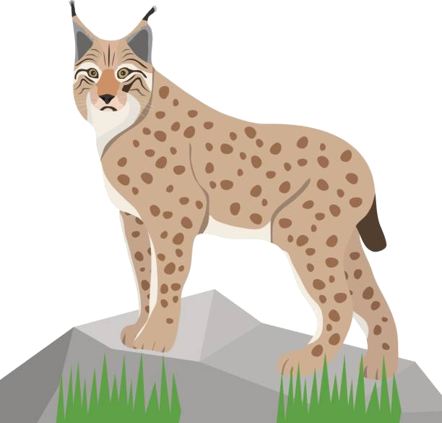
lapin | main | peintre | lynx
 | 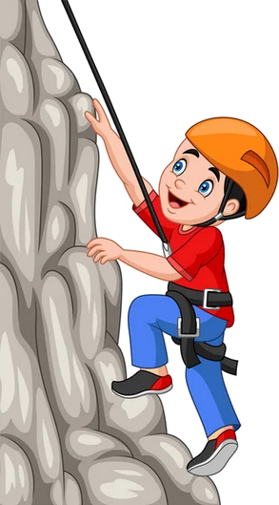 | 
chien | grimper | cymbale

1 Lis les syllabes suivantes.
pin | fain | sein | lin | vin
dain | bein | main | kin | rain
pein | gain | vein | lin | bain
mien | imb | tym | pim | bym

2 Lis les mots suivants.
un train | la ceinture | le matin | certains | les venins
plein | demain | olympique | ma peinture | mes copains
la dinde | le bain | malins | du pain | inventer
les tympans | importante | pimpant | un symptôme | les freins

3 Cherche, parmi les mots de la liste.
a) Ce qu’on achète à la boulangerie :

b) Le contraire de vide :

c) Ce qui permet de ralentir à vélo :

4 Lis chaque phrase et surligne les mots qui contiennent le son étudié (écrit in, ain, ein, yn, en, em ou ym).
- Le premier pas de l’homme sur la Lune est inscrit à jamais dans l’histoire.
- Les ingénieurs ont conçu une machine capable de braver les dangers.
- Neil Armstrong, avec un mélange de crainte et de fierté, descend du module lunaire.
- Son pied touche enfin la surface et laisse une empreinte qui restera intacte.
- Ce pas marque le début d’un destin nouveau pour les hommes.
- Avec cet exploit impressionnant, Neil Armstrong demeure un symbole de la conquête spatiale.

5 Place chaque mot souligné dans le tableau du son.
in | ain | ein
 | im | ym

6 Écris les mots qui correspondent aux illustrations.
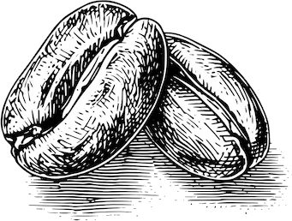 | ……………………….. | 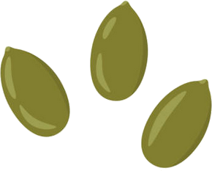 | ………………………..
 | ……………………….. | 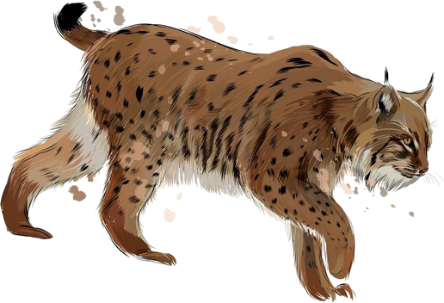 | ………………………..
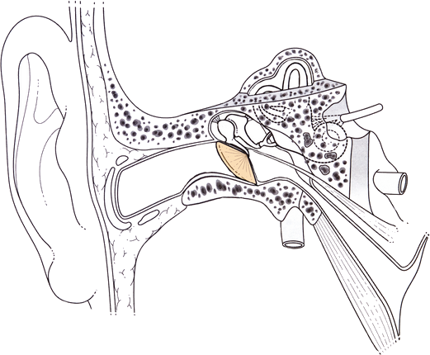 | ……………………….. | 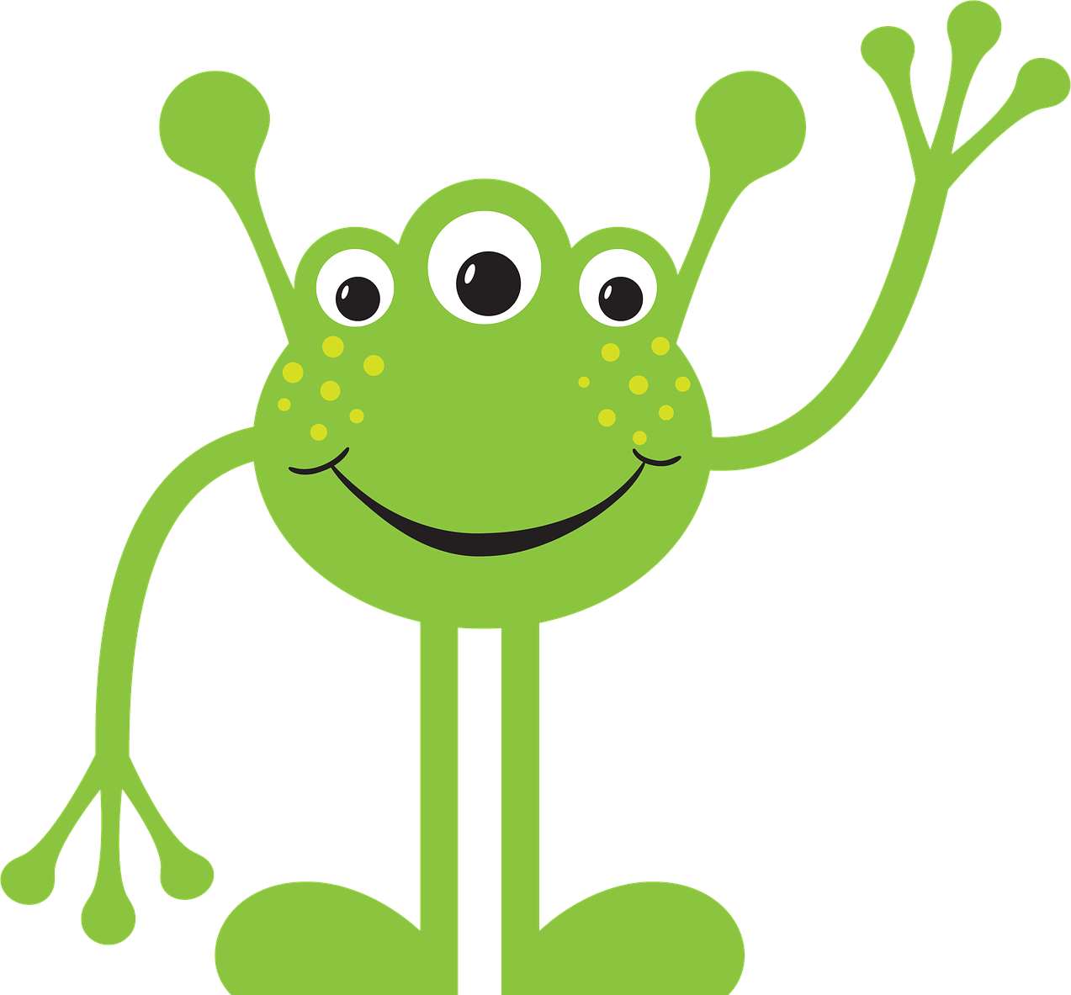 | ………………………..

7 Invente une phrase avec le mot proposé.
singe

symbole

train

8 Lis le texte suivant.

Le chemin de Quentin
Un matin de printemps, Quentin partit en promenade. Il suivit un chemin sinueux bordé de sapins. Le vent léger faisait frémir les brindilles fines sur les bords du sentier. Il portait son pain aux raisins dans un petit panier en osier, accompagné d’une petite bouteille de limonade bien fraîche.
En marchant, il croisa un lapin blanc qui s’enfuit dans un buisson. Plus loin, il vit une fleur étrange avec des pétales cramoisis, posée entre deux pierres. Quentin s’arrêta un instant pour la sentir, puis il reprit sa route en sifflotant un air ancien.
Soudain, il entendit un bruit : un chien malin courait vers lui en agitant la queue. Ce n’était pas un chien méchant, mais un animal curieux. Quentin lui donna un morceau de pain et caressa son pelage brillant. L’animal resta un moment, puis repartit en direction du village.
Il passa devant un terrain immense rempli de romarins, de coquelicots, et de grains de blé dorés. Il vit même une vieille grange en pierre, dans laquelle on entendait le bruit d’un outil. Un paysan brun travaillait en silence, entouré de paniers pleins de légumes, de bottes de foin, et d’un gros sac de graines.
Quand Quentin rentra chez lui, les joues roses et les jambes fatiguées, il raconta toute son aventure à sa maman, qui lui servit un bon dîner avec du poulet, des lentilles, du pain grillé et une part de tarte aux prunes bien dorée.

9 Réponds aux questions à propos du texte.
a) Que contient le panier de Quentin au début de sa promenade ?

b) Quelles plantes ou fleurs voit-il pendant son trajet ?

c) Que fait le paysan dans la vieille grange ?

10 Entraine-toi à écrire les mots qui sont dans les cases grises de l’exercice 2.

11 Écris les phrases qui te sont dictées.

Corrigé
LECTURE |  | Le son [C]

lapin | main | peintre | lynx
chien | grimper | cymbale

1 Lis les syllabes suivantes.
pin | fain | sein | lin | vin
dain | bein | main | kin | rain
pein | gain | vein | lin | bain
mien | imb | tym | pim | bym

2 Lis les mots suivants.
un train | la ceinture | le matin | certains | les venins
plein | demain | olympique | ma peinture | mes copains
la dinde | le bain | malins | du pain | inventer
les tympans | importante | pimpant | un symptôme | les freins

3 Cherche, parmi les mots de la liste.
a) Ce qu’on achète à la boulangerie : du pain
b) Le contraire de vide : plein
c) Ce qui permet de ralentir à vélo : les freins

4 Lis chaque phrase et surligne les mots qui contiennent le son étudié (écrit in, ain, ein, yn, en, em ou ym).
- Le premier pas de l’homme sur la Lune est inscrit à jamais dans l’histoire.
- Les ingénieurs ont conçu une machine capable de braver les dangers.
- Neil Armstrong, avec un mélange de crainte et de fierté, descend du module lunaire.
- Son pied touche enfin la surface et laisse une empreinte qui restera intacte.
- Ce pas marque le début d’un destin nouveau pour les hommes.
- Avec cet exploit impressionnant, Neil Armstrong demeure un symbole de la conquête spatiale.

5 Place chaque mot souligné dans le tableau du son.
in | ain | ein
inscrit | crainte | empreinte
ingénieurs
enfin | im | ym
intacte | impressionnant | symbole
destin

6 Écris les mots qui correspondent aux illustrations.
 | grain |  | pépin
 | bain |  | lynx
 | tympan |  | martien

7 Invente une phrase avec le mot proposé.
singe

symbole

train

8 Lis le texte suivant.

Le chemin de Quentin
Un matin de printemps, Quentin partit en promenade. Il suivit un chemin sinueux bordé de sapins. Le vent léger faisait frémir les brindilles fines sur les bords du sentier. Il portait son pain aux raisins dans un petit panier en osier, accompagné d’une petite bouteille de limonade bien fraîche.
En marchant, il croisa un lapin blanc qui s’enfuit dans un buisson. Plus loin, il vit une fleur étrange avec des pétales cramoisis, posée entre deux pierres. Quentin s’arrêta un instant pour la sentir, puis il reprit sa route en sifflotant un air ancien.
Soudain, il entendit un bruit : un chien malin courait vers lui en agitant la queue. Ce n’était pas un chien méchant, mais un animal curieux. Quentin lui donna un morceau de pain et caressa son pelage brillant. L’animal resta un moment, puis repartit en direction du village.
Il passa devant un terrain immense rempli de romarins, de coquelicots, et de grains de blé dorés. Il vit même une vieille grange en pierre, dans laquelle on entendait le bruit d’un outil. Un paysan brun travaillait en silence, entouré de paniers pleins de légumes, de bottes de foin, et d’un gros sac de graines.
Quand Quentin rentra chez lui, les joues roses et les jambes fatiguées, il raconta toute son aventure à sa maman, qui lui servit un bon dîner avec du poulet, des lentilles, du pain grillé et une part de tarte aux prunes bien dorée.

9 Réponds aux questions à propos du texte.
a) Que contient le panier de Quentin au début de sa promenade ?
Du pain aux raisins et une bouteille de limonade.
b) Quelles plantes ou fleurs voit-il pendant son trajet ?
Il voit des romarins, des coquelicots, des grains de blé, et une fleur étrange.
c) Que fait le paysan dans la vieille grange ?
Il travaille en silence, entouré de paniers de légumes, de foin et de graines.

10 Entraine-toi à écrire les mots qui sont dans les cases grises de l’exercice 2.

11 Écris les phrases qui te sont dictées.
- Le garagiste fait le plein et contrôle les freins.
- Certains animaux sont très malins.
- La ceinture est importante pour tenir le pantalon.
- Les tympans de mes copains sont abîmés par la musique.

